Teoría del color
Los primarios son el azul, el rojo y el amarillo; los secundarios , el anaranjado, el verde y el morado.
La mezcla del rojo y el amarillo crea el naranja; la del amarillo y el azul, verde; o la de azul y el rojo, morado.
Si mezclamos estos colores, obtenemos aún más tonos, como el rojo anaranjado y el verde lima.
En conjunto, todos los colores de los que hablamos anteriormente conforman el círculo cromático o rueda del color.
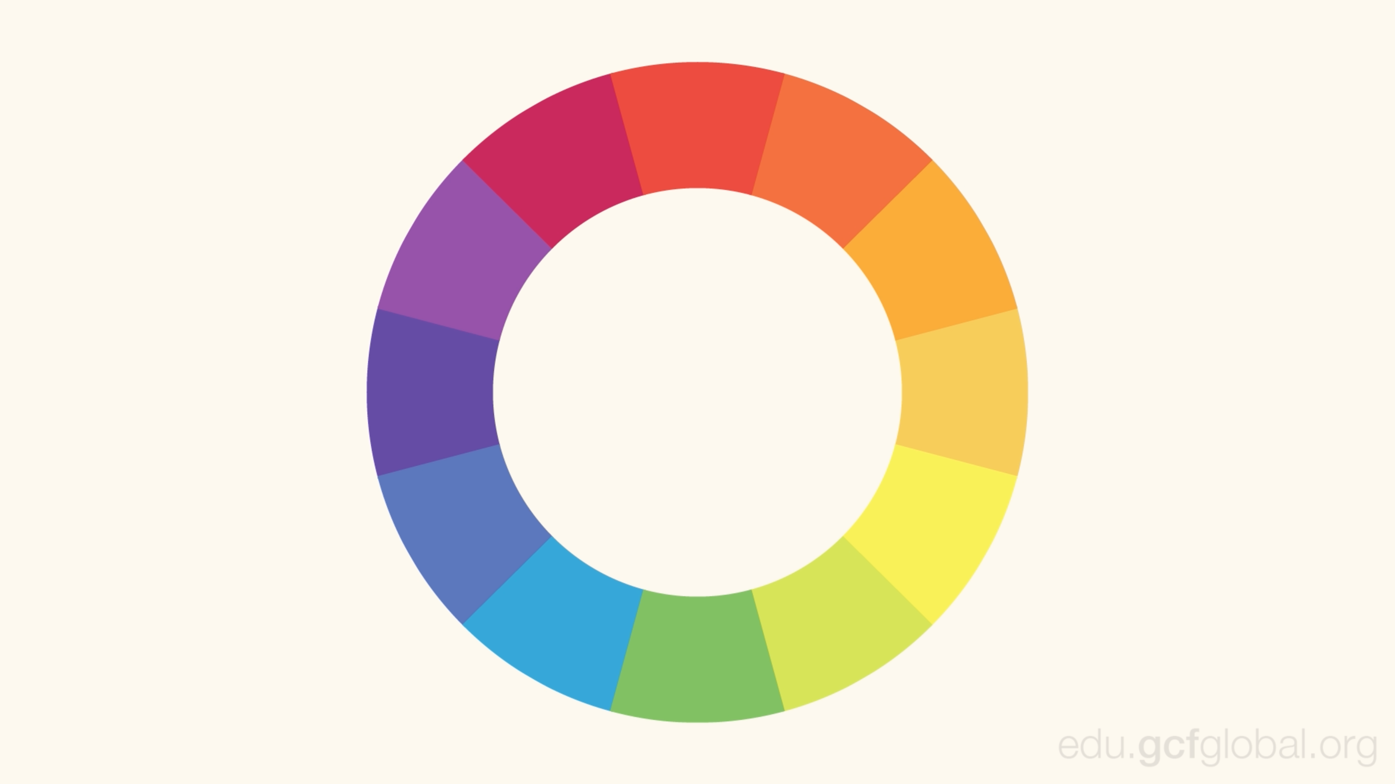

Tal vez estas palabras no te sean familiares, pero son la clave para entender cómo funcionan los matices del color.
- Tonalidad: es la más fácil entre todas. Básicamente, es sinónimo de color.
- Saturación: se refiere a la intensidad, es decir, si el color es más sutil o más fuerte.
- Brillo: te indica si el color es oscuro o claro, en un rango de negro a blanco. Esto te da muchas opciones, por ejemplo, puedes pasar de un rojizo opaco profundo a un rosado pastel.

Formas de combinar colores.
La fórmula más sencilla es la monocromática porque se utiliza un solo color.
Elige un punto del círculo y usa tus conocimientos sobre saturación y brillo para crear variaciones en el tono. Lo mejor sobre este tipo de paletas es que tienes la garantía que combinarán.

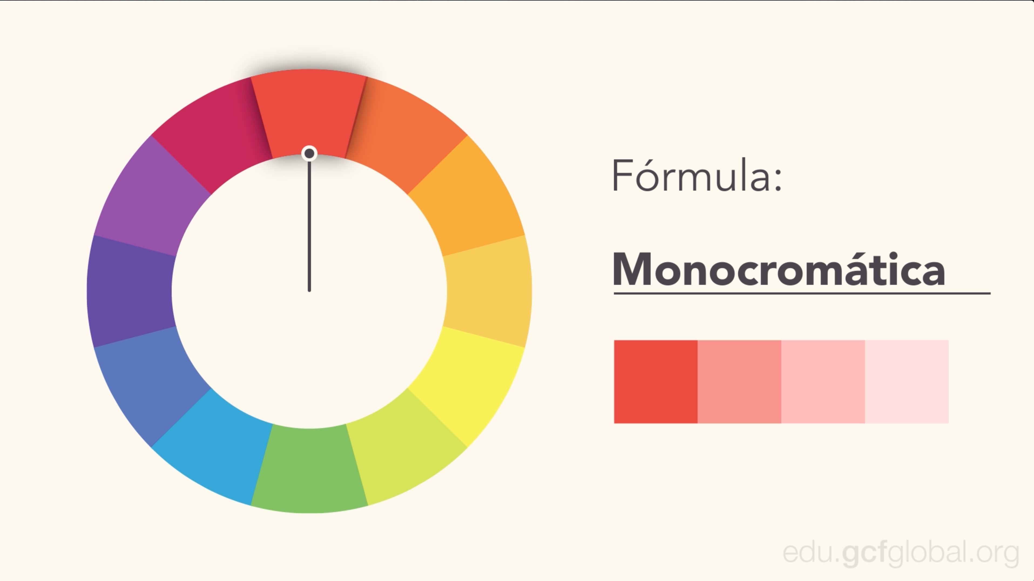

Con la fórmula análoga se eligen los colores que se siguen uno al otro en la rueda, como rojos y anaranjados, o azules y verdes.
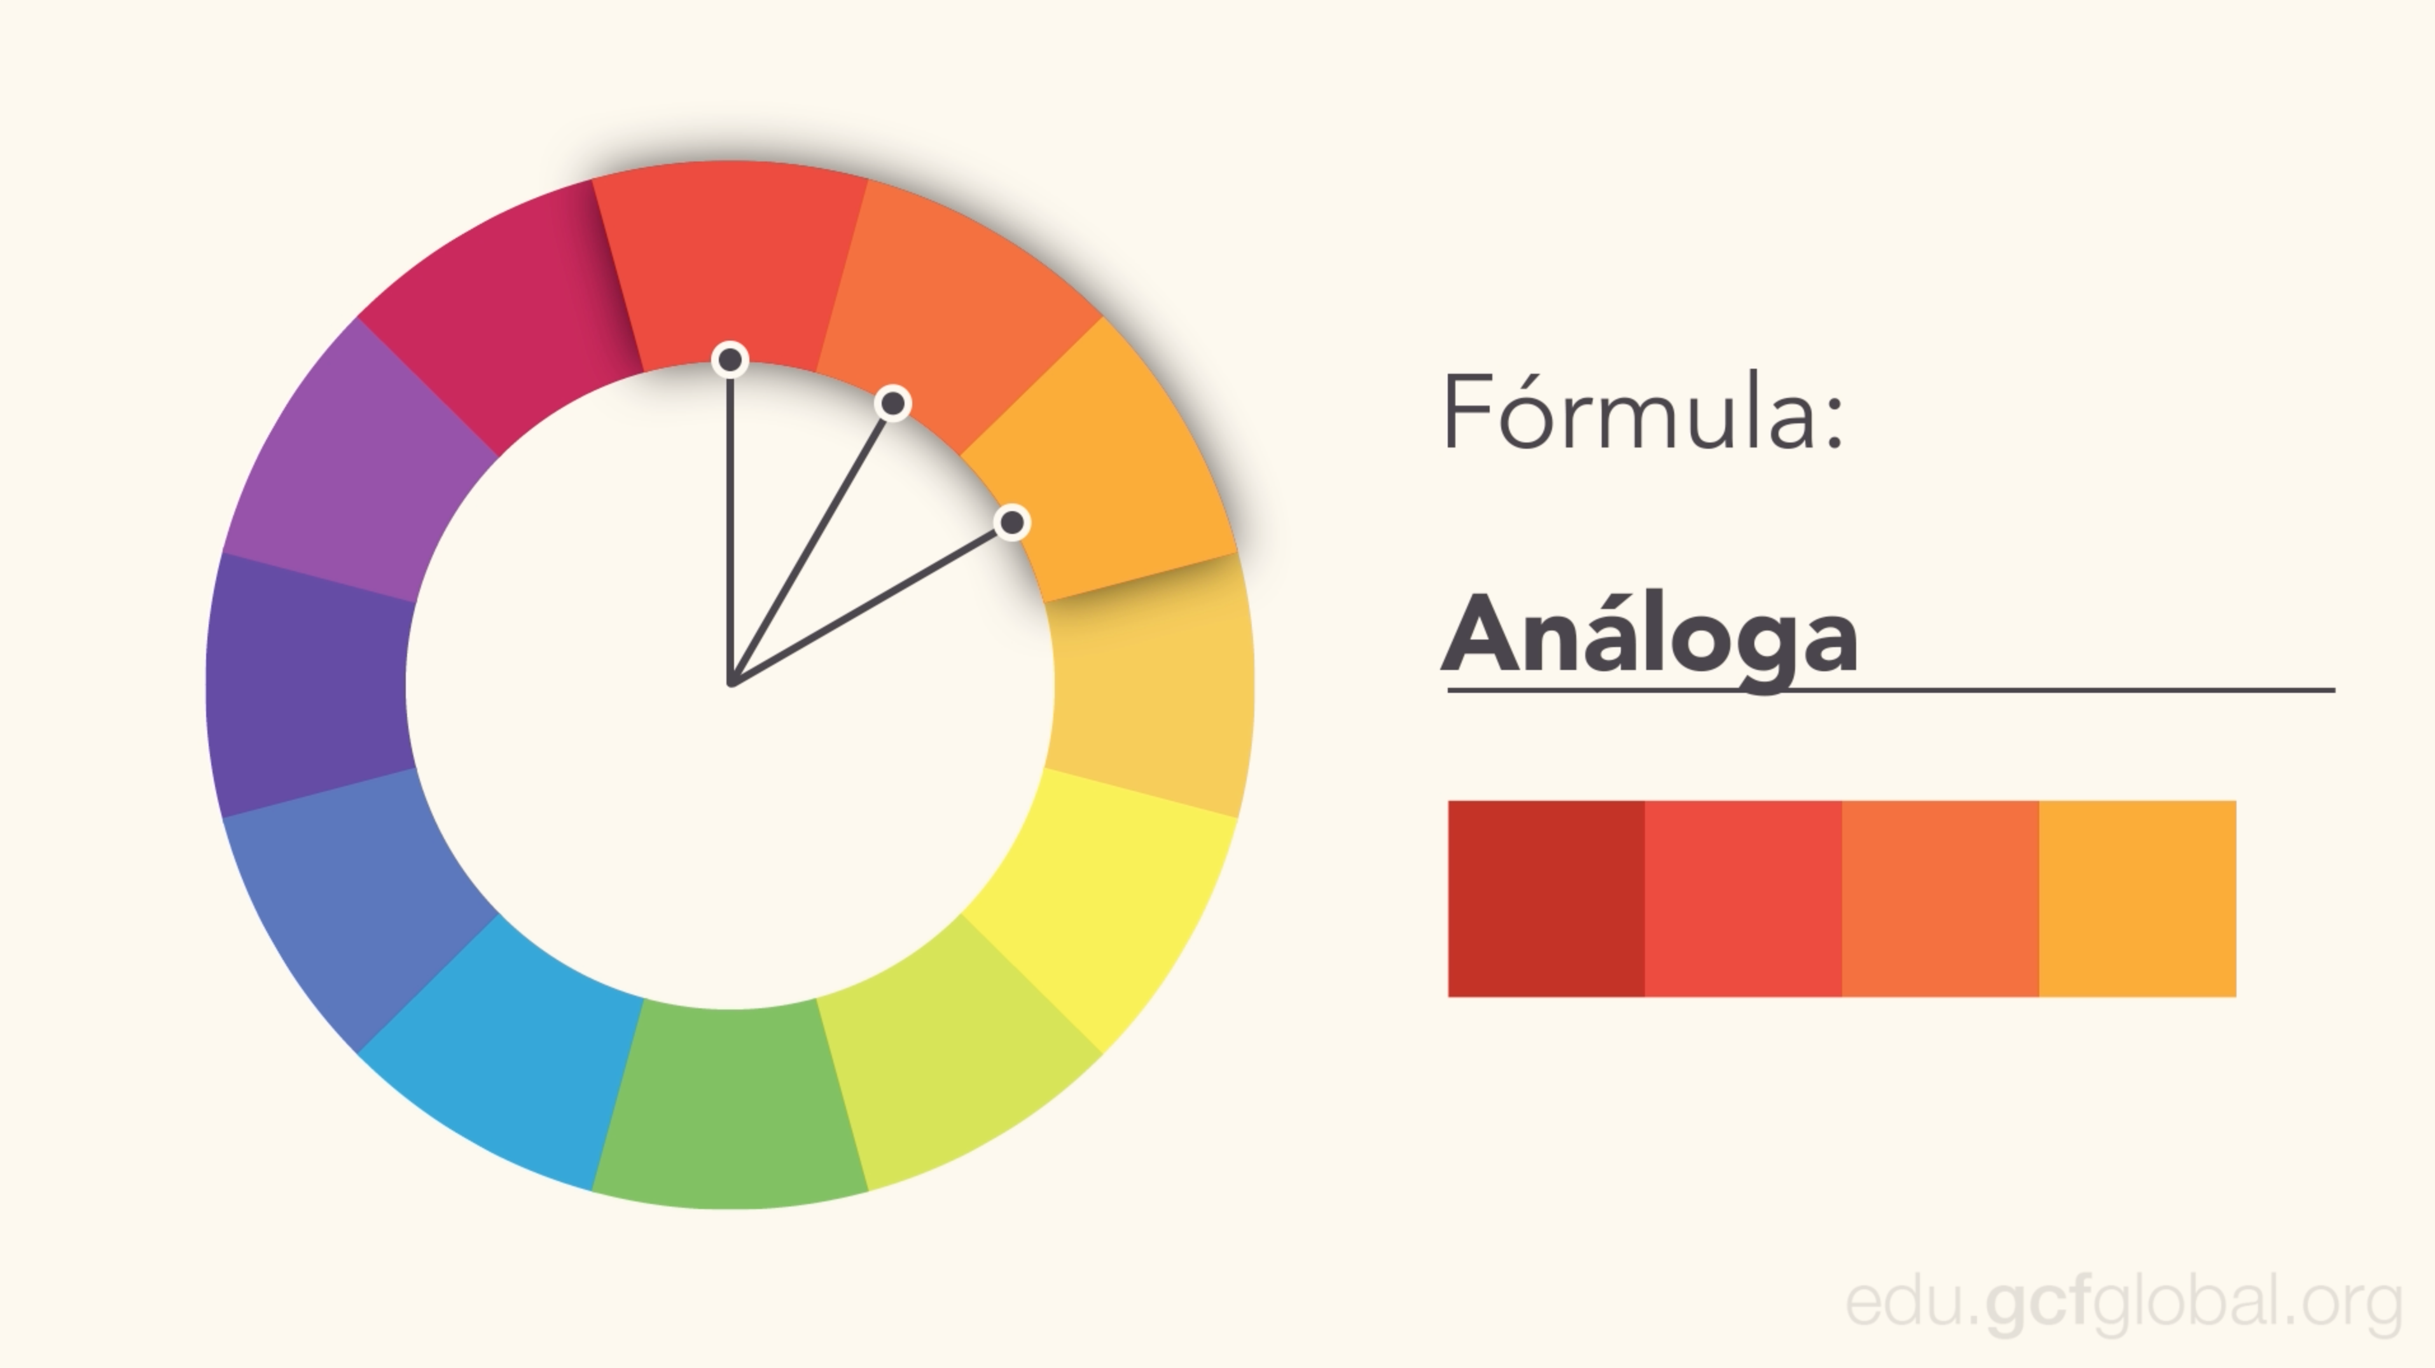

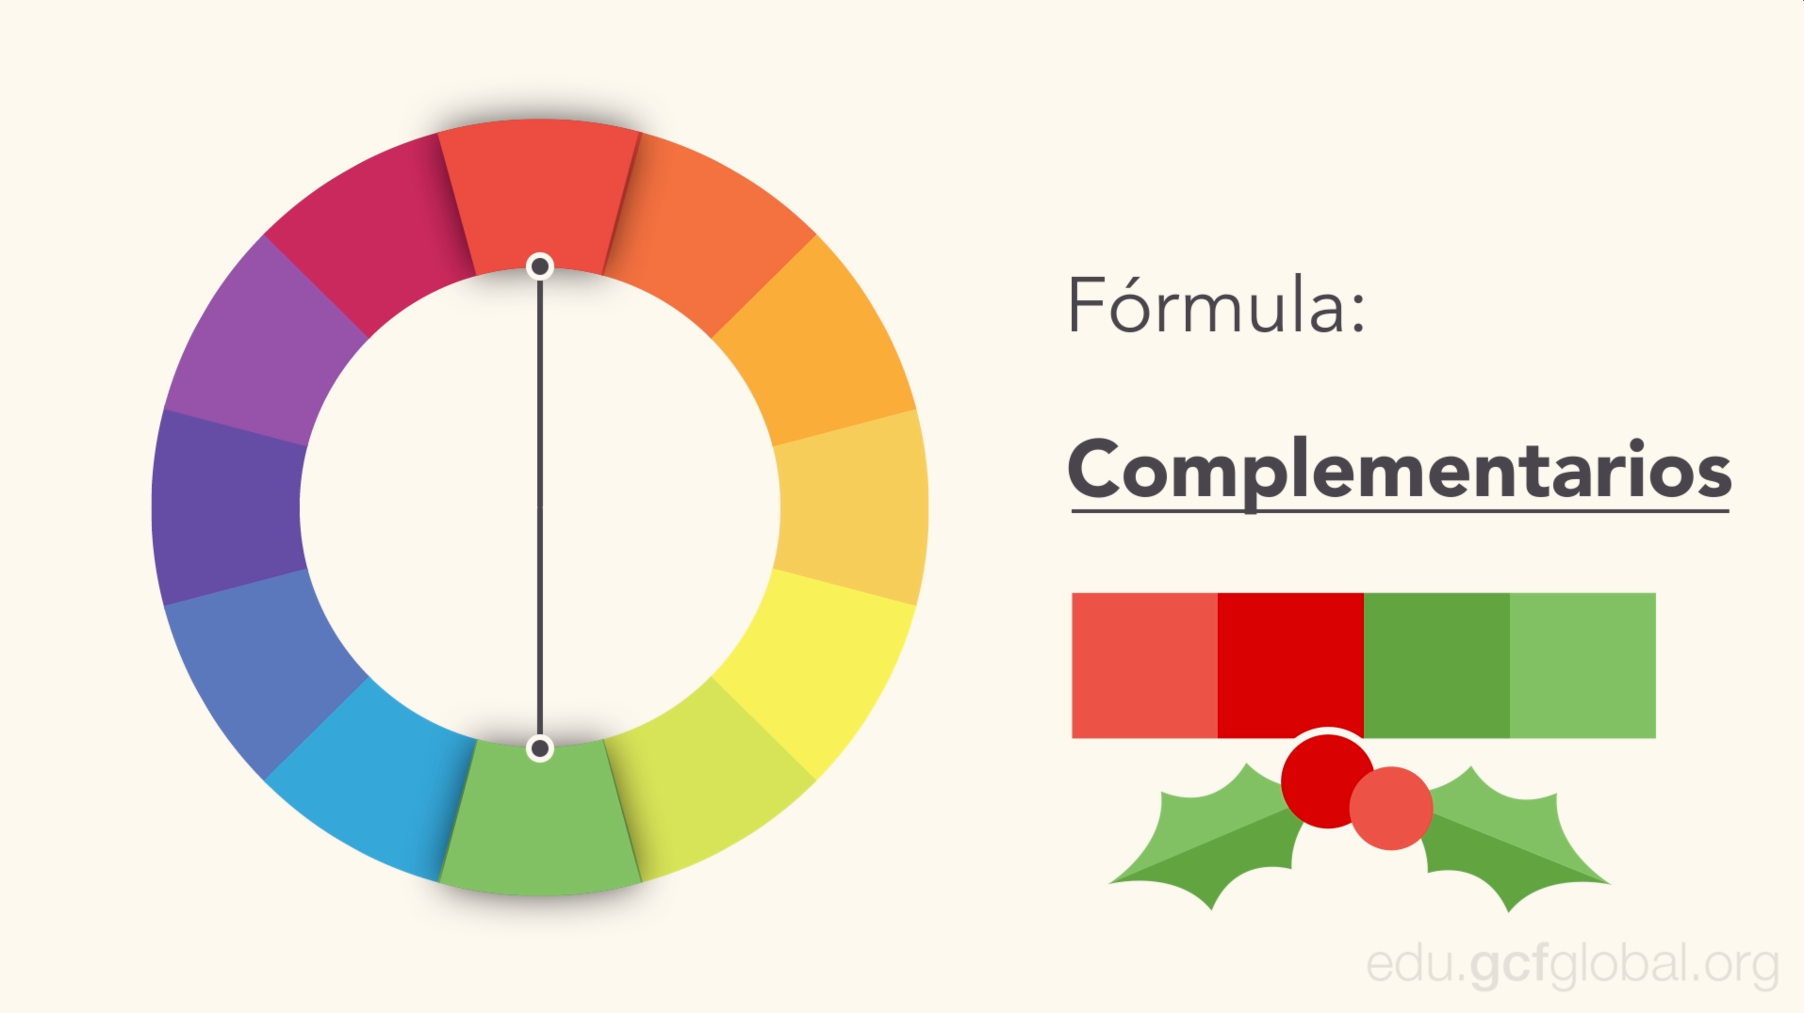
Los colores complementarios son opuestos uno al otro en la rueda. Por ejemplo: azul y naranja, o el clásico rojo y verde. Para evitar que la paleta te quede muy simple, puedes agregar tonos más claros, oscuros o con poca saturación.

Con los colores complementarios divididos utilizas los colores que están junto al color complementario. Esto te da el mismo nivel de contraste, pero más opciones de tonos y, posiblemente, resultados más interesantes.

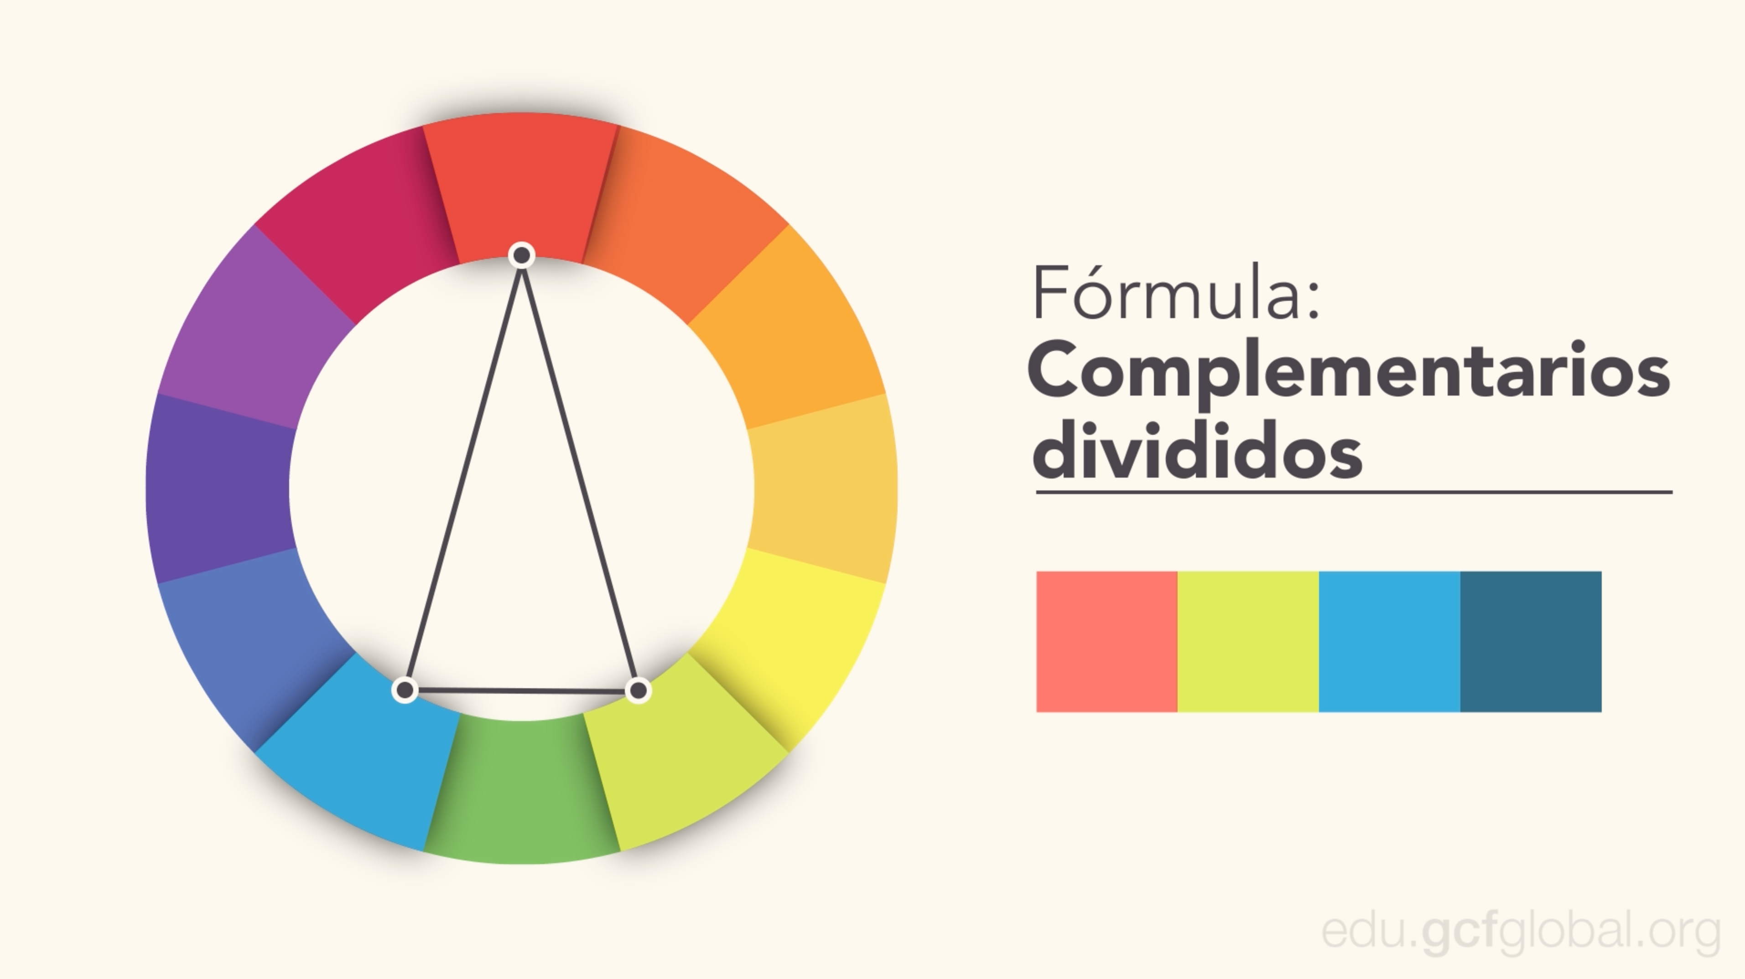

Por otra parte, con la tríada se forma un triángulo en el círculo cromático y se usan los colores que están en cada esquina. Estas combinaciones tienden a ser bastante impactantes, particularmente con colores primarios y secundarios, así que piénsalo bien antes de elegirlas.
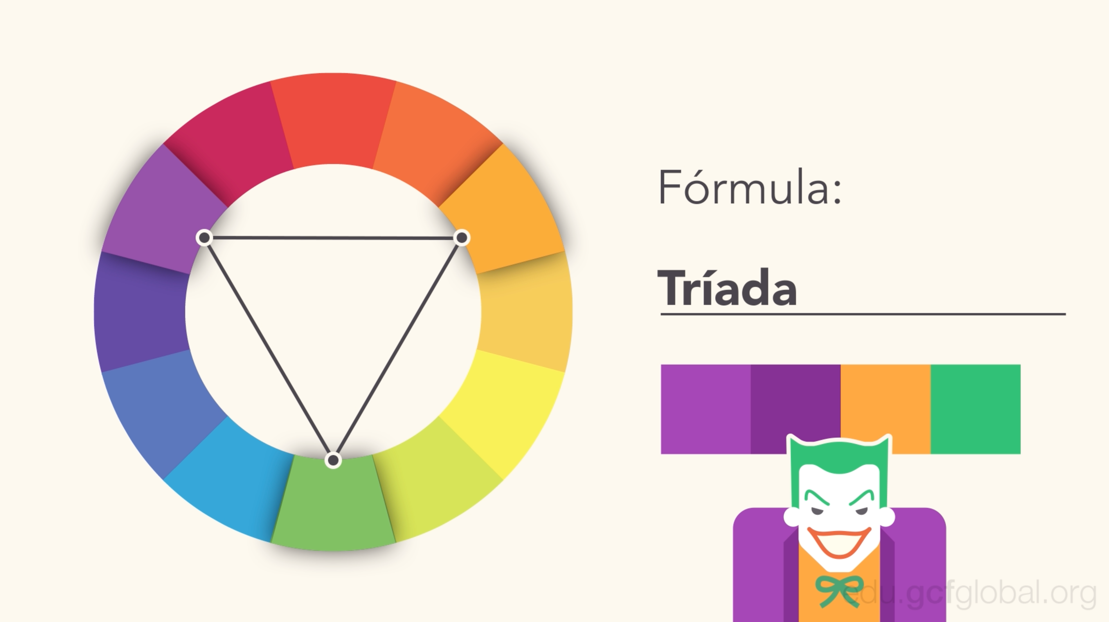

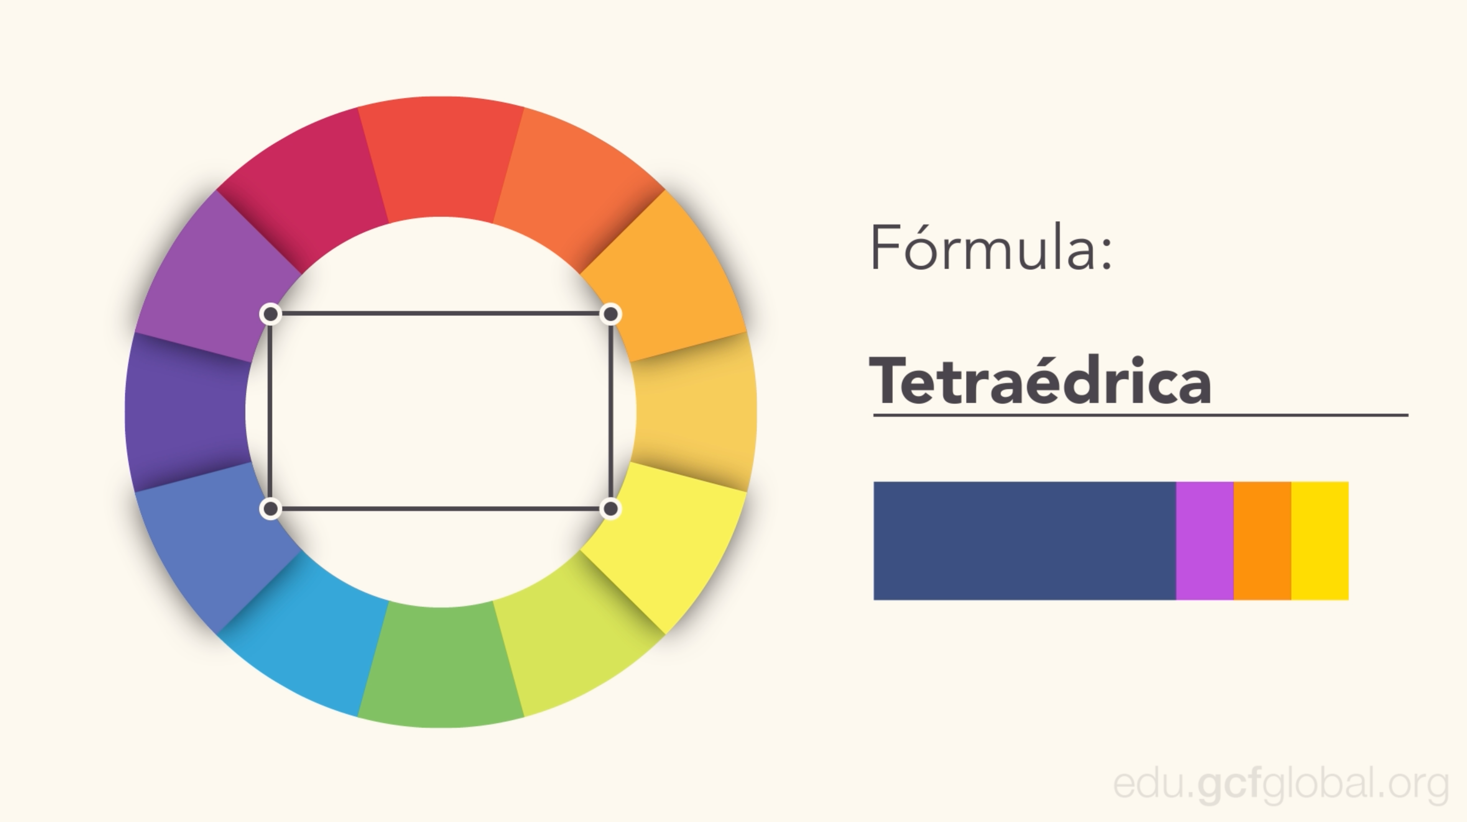
Una paleta tetraédrica forma un rectángulo en el círculo, por lo cual no usa uno, sino dos pares de colores complementarios. Esta fórmula funciona mejor si dejas un color como dominante y los otros tres como auxiliares.

Herramientas del desarrollo de software

GitHub
Es un servicio que permite almacenar repositorios Git en la nube. En otras palabras, es como un Google Drive para proyectos de software donde puedes encontrar código. Cuando subes tu proyecto puedes elegir entre hacerlo público o privado. La comunidad es enorme y la base de proyectos es aún más grande. GitHub también es un sitio excelente para el desarrollo colaborativo, en el que desarrolladores pueden descubrir, compartir y construir el mejor software.

Git
Es un sistema de control de versiones libre y de código abierto diseñado para gestionar todo tipo de proyectos, desde pequeños hasta muy grandes, con rapidez y eficiencia. Cuando los desarrolladores trabajan en algo, a menudo tienen que hacer cambios en el código hasta que llegan a la última versión.
Lo que hace un sistema de control de versiones es guardar cada cambio realizado, permitiendo que otros puedan colaborar, hacer cambios y contribuir. También encontrarás una copia del código del trabajo de cada desarrollador.

GitLab
es el producto integrado líder para el desarrollo moderno de software. Une la gestión de problemas, el control de versiones, la revisión de código, CI, CD y la supervisión en una única aplicación de fácil instalación que ayuda a los equipos a moverse más rápidamente de la fase de planificación a la de supervisión.

Jira
Es la herramienta de desarrollo de software número uno entre los equipos ágiles. Ayuda a planear, supervisar y gestionar proyectos de desarrollo de software. Además, ayuda a personalizar el flujo de trabajo, colaborar y lanzar buen software. Es de gran ayuda en la gestión de proyectos. Te permite gestionar el trabajo pendiente del equipo, visualizar el trabajo en curso y generar informes.

Feedly
Es una herramienta que te ayuda a organizarte, leer y compartir lo que realmente te importa. Es como una especie de tablón de noticias en el que puedes añadir blogs que te interesan. Como sabes, a los desarrolladores de software les encanta leer libros y blogs de tecnología, así que este es un sitio fantástico para añadir a tus favoritos y recibir noticias en tu tablón en cuanto las publican sus autores. También puedes organizar tus publicaciones, canales de Youtube, blogs, etc. favoritos. Es una herramienta muy útil para mantenerte al día sobre lo que realmente te interesa.

Etapas del desarrollo del software
Fase de planificación. En esta fase se prepara el diseño y posterior implementación del sistema. Es necesario definir el alcance del proyecto, justificarlo y escoger una metodología para su desarrollo. También es preciso asociar las diferentes actividades a plazos de tiempo y designar roles y responsabilidades.

Fase de análisis. Una vez que el equipo de proyecto se decide por una metodología de desarrollo determinada, da comienzo la segunda etapa en el ciclo de vida de un sistema de información. Es la que tiene que ver con el análisis y donde se busca concretar una serie de requisitos, que son los que regirán el nuevo sistema o los cambios a introducir en el antiguo, si con el proyecto se busca su actualización.
Fase de diseño. En este estadio el equipo de proyecto tendrá que determinar cómo el nuevo sistema de información cumplirá con los requisitos aplicables. Es por ello que, a estas alturas del ciclo de vida de un sistema de información conviene identificar soluciones potenciales, evaluarlas y elegir la más conveniente. Ésta será o la más efectiva, o la más eficiente en costes o la menos compleja. Una vez completadas esas tareas, habrá que continuar haciendo la selección tecnológica de software y hardware, desarrollando las especificaciones para las distintas aplicaciones y obteniendo aprobación de la gerencia para poder proceder a la implementación del nuevo sistema.
Fase de desarrollo. El desarrollo software marca un antes y un después en la vida del sistema y significa, además, el inicio de la producción. El cambio es una constante durante esta etapa, en la que suele ser recomendable poner el foco en la formación y capacitación de los usuarios y el equipo técnico.
Fase de integración y periodo de pruebas. El objetivo de esta etapa es corroborar que el diseño propuesto cumple con los requisitos de negocio establecidos. Puede ser necesario repetir las pruebas tantas veces como haga falta para evitar errores y, de hecho, conviene que el usuario final dé su conformidad con el resultado. Por último, este estadio concluye con la verificación y validación, que ayudan a asegurar la complexión del programa con éxito.
Fase de implementación. En esta etapa del ciclo de vida de un sistema de información hay que proceder a la instalación del hardware y software elegidos, crear las aplicaciones correspondientes, someterlas a pruebas, crear la documentación pertinente y capacitar a los usuarios. La conversión de datos es importante en este estadio, en el que ya se empieza a trabajar en el nuevo sistema.
Fase de mantenimiento. Esta etapa del ciclo de vida de un sistema de información está relacionada con las operaciones del día a día. Por lo general, consiste en introducir los ajustes necesarios para mejorar el rendimiento y corregir los problemas que puedan surgir. Una vez concluye la etapa de implementación se suele abrir un periodo de operación supervisada, durante el que las actividades de mantenimiento cobran una especial importancia, al orientarse a hacer backups, dar soporte a los usuarios, resolver fallos, optimizar el sistema para cuestiones relacionadas con la seguridad o la velocidad y revisar el software para garantizar la alineación con las metas del negocio.

Mapa Metodología de desarrollo
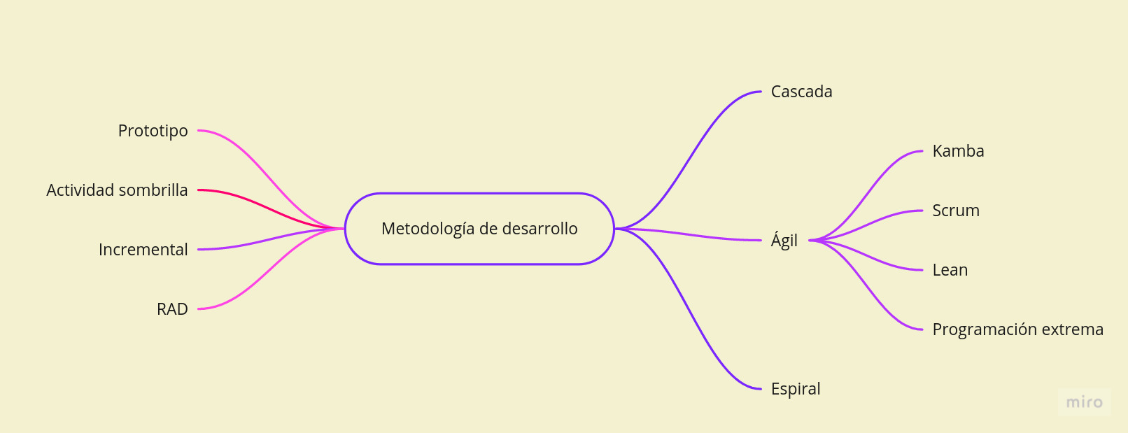

Mapa Metodología de calidad
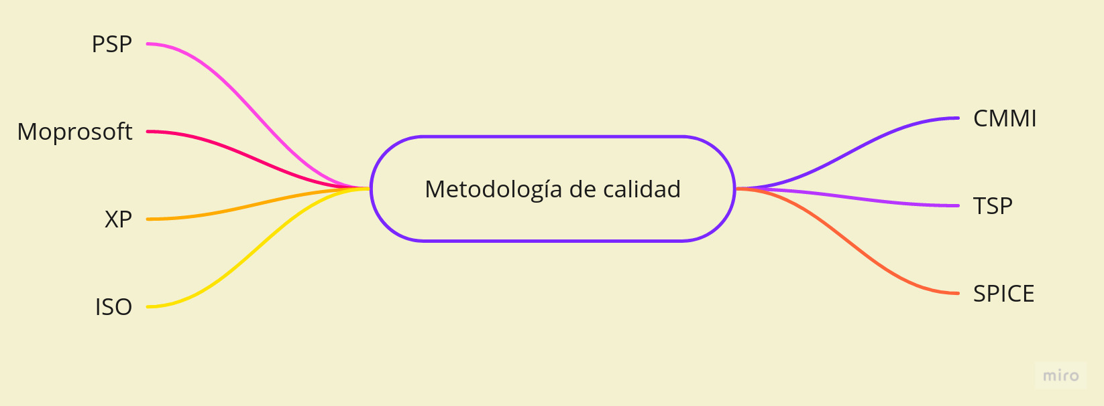

Mapa Metodología de herramientas


